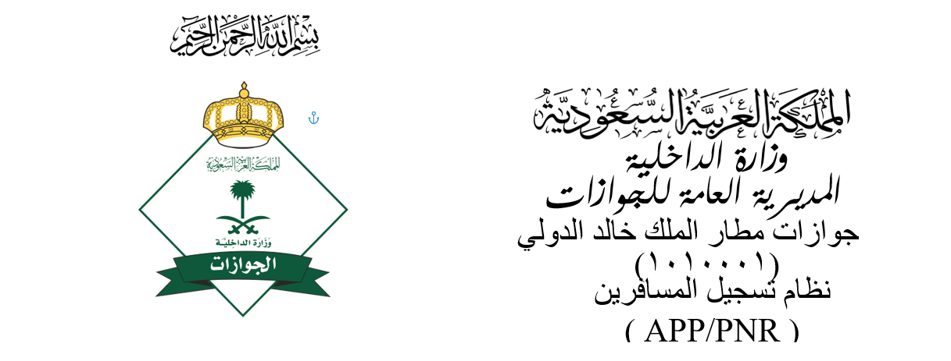

الشـركة الناقلة | رقم الرحلة | التاريـخ
سعادة مدير جوازات مطار الملك خالد الدولي الموقر
السلام عليكم ورحمة الله وبركاته ،
نفيد سعادتكـم أنه أثناء استلامنا لهذا اليوم ( ) الموافق هـ ، وعند
التدقيق على الرحلة المشار إليها أعلاه في نظام تسجيل المسافرين APP/PNR اتضح وجود الملاحظة التالية :
عدم إرسال جميع بيانات المسافرين على رحلة المشار إليها كـاملة على نظام تسجيل المسافرين .
عدم إرسال بيانات عدد( ) راكب من قبل الخطوط الناقلة من مجمل عدد ركاب الرحلة الموضحة أعلاه والبالغين ( ) راكب في نظام تسجيل المسافرين ( APP/PNR )
إرسال بيانات الركاب / الراكب : ......................
بشكل غير صحيح ( الاسم ، الجنسية ، تاريخ الميلاد ، رقم الوثيقة ) .
عدم تسجيل بيانات طاقم الطائرة ( الملاحين ) في نظام تسجيل المسافرين ( APP/PNR ) .
عدم تسجيل راكب الترانزيت / العبور في نظام تسجيل المسافرين ( APP/PNR ) .
عدم الغاء بيانات الركاب / الراكب : .........................
بآمل إطلاع سعادتكم والاحاطة ،،، والسلام عليكم ،،
رئيس مناوبة ( ) سفر ( )
الاسم /
الرتبة /
التوقيع /
مرفق بطيه شرائح من الحاسب الالي
الـرقـم : /م سفر التاريخ : هـ المشفوعات :

